**2022–2030 M. VILNIAUS REGIONO PLĖTROS PLANO**

**PAŽANGOS PRIEMONĖS LT011-01-01-01 „Vilniaus miesto su priemiesčiu plėtra“ PAGRINDIMO APRAŠAS**

2024-06-21 Nr. RPP-10

**I SKYRIUS**

**BENDROSIOS NUOSTATOS**

|  |  |
| --- | --- |
| **Regiono plėtros uždavinys (-iai)** | Pažangos priemone prisidedama prie regiono plėtros plano uždavinių: Nr. LT011-01-01 „Sudaryti patrauklias sąlygas pritraukti investicijas vidiniams netolygumams mažinti“, Nr. LT011-02-01 „Padidinti ugdymo prieinamumą“, Nr. LT011-02-02 „Išplėtoti įvairialypį švietimą“ bei Nr. LT011-04-02 „Sumažinti aplinkos taršą“ įgyvendinimo. |

**II SKYRIUS**

**SITUACIJOS ANALIZĖ IR SIEKIAMAS POKYTIS**

Pažangos priemone prisidedama prie 2022–2030 m. Vilniaus regiono plėtros plane identifikuotos regiono problemos „Nemažėjantysekonominiai netolygumai“ ir jos giluminės priežasties „Neišvystytas regioninis bendradarbiavimas pritraukiant investicijas“ sprendimo, regiono problemos „Neužtikrinamos vienodos galimybės įgyti išsilavinimą“ ir jos giluminių priežasčių „Netolygiai prieinamos ugdymo paslaugos“ bei „Nepatenkinami neformalaus švietimo poreikiai“ sprendimo, o taip pat regiono problemos „Nepakankamai tvari gyvenamoji aplinka“ ir jos giluminės priežasties „Neigiamas žmogaus veiklos poveikis aplinkai“ sprendimo. Pažangos priemone numatytos intervencijos yra skirtos gyvenamųjų rajonų patrauklumo didinimui, kuriant žaliąsias viešąsias erdves ir tvarią aplinką bei švietimo paslaugų prieinamumo gerinimui.

Pažangos priemonės įgyvendinimo teritorija urbanistiniu aspektu gali būti skirstoma į tris struktūros zonas: centrinę, vidurinę, periferinę[1]. Centrinė zona pasižymi ne tik joje esančiu UNESCO pasaulio paveldu ir besivystančiomis miesto centrinėmis dalimis, bet ir dideliu konversijos potencialu, o atskiros jos teritorijos (pvz., stoties rajonas) – tam tikra socialine problematika. Vidurinei zonai, sovietmečiu užstatytai daugiaaukščiais gyvenamaisiais pastatais, būdingas gyventojų skaičiaus mažėjimas bei didesnė vyresnio amžiaus gyventojų dalis (lyginant su kitomis pažangos priemonės veiklų įgyvendinimo teritorijos zonomis[2]). Periferinėje zonoje, pasižyminčioje didesne jaunų gyventojų dalimi, vyrauja žemas užstatymo tankumas (išskyrus atskirus tankiai apgyvendintus rajonus), tačiau šios zonos gyventojai susiduria su viešųjų paslaugų infrastruktūros trūkumu.

Iššūkiai, su kuriais susiduria Vilniaus miestas ir jo priemiesčiai užtikrinant tvarią plėtrą – netolygus viešųjų paslaugų prieinamumas, socialinės problemos bei kokybiškų žaliųjų viešųjų erdvių prieinamumo trūkumas (nepakankamai patraukti gyvenamoji aplinka). Visa tai nulemia netolygaus gyventojų gyvenimo kokybės užtikrinimo problemą. Siekiant ją spręsti, būtina įgyvendinti veiksmus, nukreiptus į tvarios aplinkos kūrimą ir viešųjų paslaugų prieinamumo didinimą.

1. 2024–2029 m. Vilniaus miesto tvarios plėtros strategijoje nustatyti tvarios plėtros poreikiai:

*1.1. Didinti gyvenamųjų rajonų patrauklumą, kuriant tvarią gyvenamąją aplinką.*

Vidurinės zonos gyvenamuosiuose rajonuose, kuriuose nebuvo taikomi universalaus dizaino principai, trūksta prieinamų kokybiškų žaliųjų ir gyventojų poreikius išpildančių rekreacinių erdvių (vaikų žaidimų aikštelių, pasivaikščiojimo takų, sporto infrastruktūros).[3] Žaliųjų erdvių apkrova bei trūkumas yra didžiausi centrinėje ir vidurinėje zonose[4]. Todėl esamas viešąsias žaliąsias erdves labai svarbu pritaikyti intensyviam naudojimui. Gyvenamosios aplinkos gerinimui tankiai užstatytuose gyvenamuosiuose rajonuose (vidurinėje zonoje) yra reikalinga atgaivinti ir sutvarkyti viešąsias žaliąsias erdves, sukuriant jose sąlygas gyventojų aktyviai ir pasyviai rekreacijai, poilsiui ir bendruomeninei veiklai.

Tvarkingos, patrauklios ir saugios zonos aktyviam laisvalaikiui, atitinkančios įvairaus amžiaus gyventojų poreikius (pasivaikščiojimo takai, parkai, rekreacinės zonos, vaikų žaidimo aikštelės) skatina bendruomeniškumą, socialinę veiklą ir aktyvumą bei sudaro sąlygas gyventojams atsakingai naudotis gamtos resursais. Kuriant patrauklias viešąsias žaliąsias erdves, kurios būtų saugios įvairaus amžiaus gyventojams, skatinamas bendruomeniškumas, įvairios rekreacinės veiklos ir socialinė įtrauktis.

Pažymėtina, kad sutvarkant viešąsias žaliąsias erdves, jose įrengiant apšvietimą bei kitą infrastruktūrą, būtų prisidedama ir prie teritorijų saugumo didinimo.

*1.2. Gerinti švietimo paslaugų prieinamumą, plečiant švietimo įstaigų tinklą bei paslaugas.*

Vilniaus mieste ir jo priemiesčiuose didėjant gyventojų skaičiui bei ten atsikraustant jaunoms šeimoms, ypač aktuali problema – švietimo įstaigų trūkumas. 2014–2023 m. Vilniaus miesto savivaldybėje bendrojo ugdymo mokinių skaičius kasmet didėjo[5], tačiau Vilniaus miesto savivaldybei pavaldžių bendrojo ugdymo švietimo įstaigų skaičius tuo pačiu laikotarpiu keitėsi nežymiai.[6] Paskutiniais metais didėjo priemiesčiuose gyvenančių 3–5 m. amžiaus vaikų dalis, kuri švietimo įstaigas lanko kitoje savivaldybėje nei yra deklaravę gyvenamąją vietą[7].

2023 m. Vilniaus miesto savivaldybėje 2522 vaikai laukė eilėje į ikimokyklinio ugdymo grupę, priemiesčiuose (t. y. Trakų rajono savivaldybės ir Vilniaus rajono savivaldybės teritorijose) – 148 vaikai. Dėl ikimokyklinio ugdymo įstaigų trūkumo, papildomai priemiesčių mokyklose yra įsteigtos ikimokyklinio amžiaus vaikų grupės. Atitinkamai Vilniaus miesto savivaldybėje ugdomų vaikų (3–5 m.), kurių deklaruota gyvenamoji vieta yra kitoje savivaldybėje, skaičius didėja. 2023 m. tokių vaikų dalis sudarė 7.1 % visų mokyklose ugdomų 3–5 metų vaikų (t. y. 1194 vaikai).[8]

Švietimo įstaigos yra netolygiai išsidėsčiusios Vilniaus mieste ir priemiesčiuose (1 pav.), dėl to periferinės zonos gyventojams tenka vežti vaikus į švietimo įstaigas didesnius atstumus nei vidurinės ir centrinės zonos gyventojams[9].

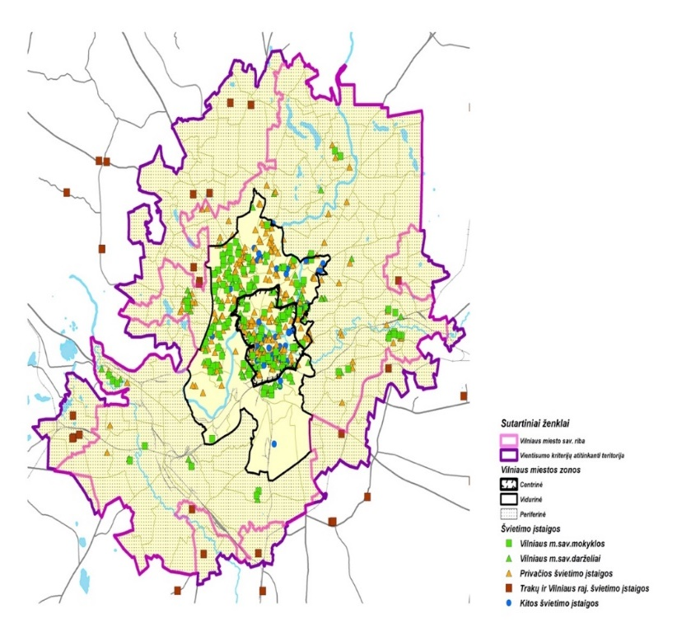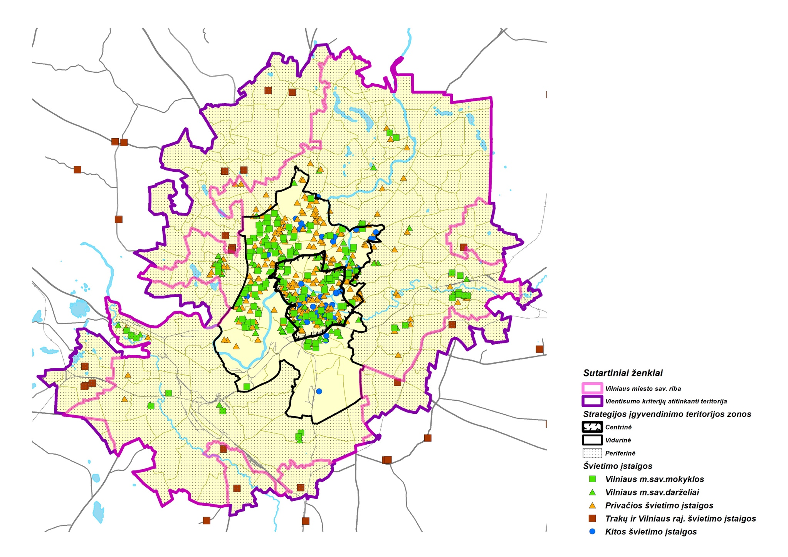

1. pav. Švietimo įstaigų išsidėstymas Vilniaus mieste ir priemiesčiuose, 2021 m.[10]

2023 m. periferinėje zonoje Vilniaus miesto savivaldybės ribose 86% kelionių į švietimo įstaigas (kurios sudarė 8% visų kelionių toje zonoje) vyko automobiliu bei daugiau nei pusė kelionių į švietimo įstaigą vyko kertant seniūnijos ribas[11] (centrinėje zonoje 50% kelionių į švietimo įstaigas vyko automobiliu, vidurinėje – 66%). Tai rodo, jog švietimo paslaugos pažangos priemonės įgyvendinimo teritorijoje nėra tolygiai prieinamos. Sprendžiant švietimo paslaugų prieinamumo poreikį periferinėje zonoje, reikalinga plėsti tiek ikimokyklinių ugdymo įstaigų, tiek ir bendrojo ugdymo įstaigų tinklą – tai prisidėtų prie švietimo paslaugų prieinamumo bei vienodų galimybių užtikrinimo.

Švietimo įstaigų tinklo plėtra galimai sumažintų kelionių automobiliais poreikį periferinėje zonoje, dėl ko mažėtų oro užterštumas ir išmetamo CO2 kiekis Vilniaus mieste ir priemiesčiuose.

Pažangos priemonės įgyvendinimo teritorijoje taip pat aktuali mokinių su negalia bei mokinių, turinčių specialiųjų ugdymosi poreikių, švietimo paslaugų prieinamumo problema. 2016–2023 m. Vilniaus miesto savivaldybėje, Trakų rajono ir Vilniaus rajono savivaldybėse itin didėjo mokinių, turinčių specialiųjų ugdymosi poreikių ir ugdomų integruotai bendrosios paskirties mokyklose, skaičius. Vilniaus miesto savivaldybėje, Trakų rajono ir Vilniaus rajono savivaldybėse 2023–2024 m. m. 11 tūkst. mokinių, turinčių specialiųjų ugdymosi poreikių, mokėsi integruotai bendrosios paskirties mokyklose, iš jų – net 10 tūkst. Vilniaus miesto savivaldybėje. Tai sudaro 11% visų mokinių, kurie mokosi ne specialiose klasėse. 2023–2024 m. m. 906 negalią turintys mokiniai mokėsi integruotai bendrosios paskirties mokyklose Vilniaus miesto savivaldybėje. Tai sudaro 9% mokinių, turinčių negalią ir ugdymo poreikius, kurie mokosi integruotai bendrosios paskirties mokyklose. Lietuvos mastu šis rodiklis – 12%.[12] Tai rodo, jog šalies kontekste Vilniaus miesto savivaldybėje mokyklos yra mažiau pritaikytos mokiniams, turintiems negalią. Didėjant specialiųjų ugdymosi poreikių turinčių mokinių ir negalią turinčių mokinių skaičiui, susiduriama su problema, jog Vilniaus miesto savivaldybėje tik dalis ugdymo įstaigų turi pritaikytą infrastruktūrą šių mokinių poreikiams ir integracijai. 2023–2024 m. m. Vilniaus miesto savivaldybėje tik apie 17% mokyklų yra pritaikyta žmogui su negalia judančiam neįgaliojo vežimėliu.[13] Tai iliustruoja, jog mokiniams, turintiems specialiųjų ugdymosi poreikių, ir mokiniams, turintiems negalią, nėra užtikrinamas tolygus ugdymo paslaugų prieinamumas ir vienodos galimybės. Dėl ugdymo paslaugų nepakankamo prieinamumo taip pat didėja poreikis vežti mokinius automobiliais didelius atstumus. Tai prisideda prie oro taršos ir išmetamo CO2 kiekio didėjimo.

Vaikai, užsiimdami neformalia ugdomąja veikla, aktyviau lavina kritinį mąstymą, kūrybiškumą, bendravimo ir bendradarbiavimo įgūdžius – visa tai užtikrina jų gerovę. Todėl užtikrinti neformalaus švietimo prieinamumą ir pasiūlą yra ypač svarbu.

2023–2024 m. m. neformaliojo švietimo veiklose Vilniaus miesto savivaldybėje, Trakų rajono ir Vilniaus rajono savivaldybėse dalyvauja 50,7% visų bendrojo ugdymo mokinių (Lietuvos vidurkis – 63%).

Specialiųjų ugdymosi poreikių turinčių mokinių bei negalią turinčių mokinių įtrauktis į neformalųjį švietimą yra svarbi jų integracijos į bendruomenę dalis. Vilniaus miesto savivaldybėje 2023–2024 m. m. tik 38% mokinių, turinčių specialiųjų ugdymosi poreikių, dalyvavo neformaliojo vaikų švietimo ir formalųjį švietimą papildančio ugdymo programose (Trakų rajono savivaldybėje – 31.6%, Vilniaus rajono savivaldybėje – 32.2%)[14]. Tai rodo, jog mokinių, ir ypač specialiųjų ugdymosi poreikių turinčių mokinių, įtrauktis į neformalųjį švietimą yra nepakankama. Labai svarbu didinti švietimo infrastruktūros prieinamumą specialiųjų ugdymosi poreikių turintiems vaikams bei negalią turintiems vaikams, mažinti netolygumus. Šiems mokiniams turi būti sudaromos sąlygos pasirinkti lankyti artimiausią švietimo įstaigą pagal gyvenamąją vietą. Toks švietimo įstaigų prieinamumas taip pat prisidėtų prie kelionių automobiliais poreikio sumažinimo. Švietimo įstaigose būtina diegti universalaus dizaino elementus ir kitas inžinerines priemones (pandusus, keltuvus, liftus ir kitus sprendimus) užtikrinant ugdymo paslaugų prieinamumą mokiniams, turintiems specialiuosius ugdymosi poreikius, bei negalią turintiems mokiniams. Specialiųjų ugdymosi poreikių ir negalią turinčių vaikų atskirties mažinimui ir ugdymo paslaugų prieinamumo didinimui yra reikalingos ir pavėžėjimo paslaugos.

Įgyvendinant pažangos priemonę, bus prisidedama prie šių Regionų plėtros programoje nustatytų poveikio rodiklių siekimo:

* Gyventojų užimtumo lygis (15–64 metų) | vidutiniai skirtumai tarp regiono savivaldybių (standartinis nuokrypis);
* Neformaliojo vaikų švietimo galimybėmis pasinaudojusių mokinių dalis (išskyrus ikimokykliniame ir priešmokykliniame ugdyme dalyvaujančius vaikus) (procentai);
* Negalią turinčių mokinių, ugdomų įtraukiuoju būdu bendros paskirties švietimo įstaigose (bendrosiose klasėse), dalis (procentai);
* Nepralaidžių dangų ir žaliosios infrastruktūros plotų santykis 1 500 gyv./km2 ir didesnio tankumo teritorijoje.

Pažangos priemonės veiklos prisidės prie 2021–2027 m. Europos Sąjungos fondų investicijų programos[15] 5.1. uždavinio veiklų įgyvendinimo.

Pažangos priemone siekiama kiekybinio (kuriant naujas paslaugas bei didinant jų prieinamumą ir gyventojų poreikius atitinkančias viešąsias erdves) ir kokybinio (gerinant teikiamų paslaugų kokybę) pokyčio. Pažangos priemonėje suplanuotomis veiklomis bus sukurtos naujos ir inovatyvios viešosios paslaugos, padidintas esamų viešųjų paslaugų prieinamumas, sudarytos sąlygos jų kokybės gerinimui, modernizuota ar sukurta tvari viešoji infrastruktūra, kuri leis padidinti Lietuvos Respublikos vietos savivaldos įstatyme (toliau – VSĮ) savivaldybėms nustatytų funkcijų vykdymo efektyvumą: priešmokyklinio ugdymo ir bendrojo ugdymo organizavimą (VSĮ 7 str. 6 p.); ikimokyklinio ugdymo, vaikų ir suaugusiųjų neformaliojo švietimo bei vaikų ir jaunimo užimtumo organizavimą (VSĮ 6 str. 8 p.); kūno kultūros ir sporto plėtojimą, gyventojų poilsio organizavimą (VSĮ 6 str. 29 p.); aplinkos kokybės gerinimą ir apsaugą, aplinkos monitoringą (VSĮ 6 str. 28 p.).

Pažangos priemone įgyvendinamos veiklos prisidės prie 2021–2027 m. Europos Sąjungos fondų investicijų programos[16] 5.1. uždavinio veiklų įgyvendinimo.

2014–2020 m. ES investicijų laikotarpiu Vilniaus regione buvo įgyvendinami projektai, iš dalies susiję su šios pažangos priemonėje numatytais projektais, tačiau įgyvendinti projektai neatliepia visų Vilniaus miesto ir jo priemiesčių gyventojų poreikių.

Pažangos priemone sprendžiamos problemos tiesioginė tikslinė grupė yra Vilniaus miesto ir priemiesčių gyventojai, tiesiogiai susiję su pažangos priemone sprendžiamomis problemomis:

1) visoms gyventojų grupėms sukuriamomis galimybėmis naudotis tvaria, sveika, įtraukia ir patogia miesto aplinka.

2) švietimo (formaliojo ir neformaliojo) paslaugų prieinamumo padidinimu.

Detalesnė šios pažangos priemonės poreikį pagrindžianti informacija yra pateikta 2024–2029 m. Vilniaus miesto tvarios plėtros strategijos II skyriuje „*Teritorijos, kurioje įgyvendinama strategija, analizė“*.

**III SKYRIUS**

**PAŽANGOS PRIEMONĖS ĮGYVENDINIMO TERITORIJA**

Pažangos priemonės veiklų įgyvendinimo teritorija apima: Vilniaus miesto savivaldybės teritoriją (plotas – 401 km2), 16 km2 teritorijos plotą, esantį Trakų rajono savivaldybėje, bei 121 km2 teritorijos plotą, esantį Vilniaus rajono savivaldybėje. 2023 m. liepos 1 d. Vilniaus miesto savivaldybėje gyveno 593436 nuolatiniai gyventojai[17] (vidutinis gyventojų tankumas Vilniaus miesto savivaldybėje – 1479 gyv./km2), teritorijoje Trakų rajono savivaldybėje – 11 545 gyventojai[18], teritorijoje Vilniaus rajono savivaldybėje – 44 347 gyventojai[19].

Šios Trakų rajono ir Vilniaus rajono savivaldybių teritorijos pagal vientisumo kriterijų yra įtrauktos į 2024–2029 m.Vilniaus miesto tvarios plėtros strategijos įgyvendinimo teritoriją.

Pažangos priemonės įgyvendinimo teritorija iš viso yra 538 km2 ploto, joje 2023 m. liepos 1 d. duomenimis gyveno 649328 gyventojai.

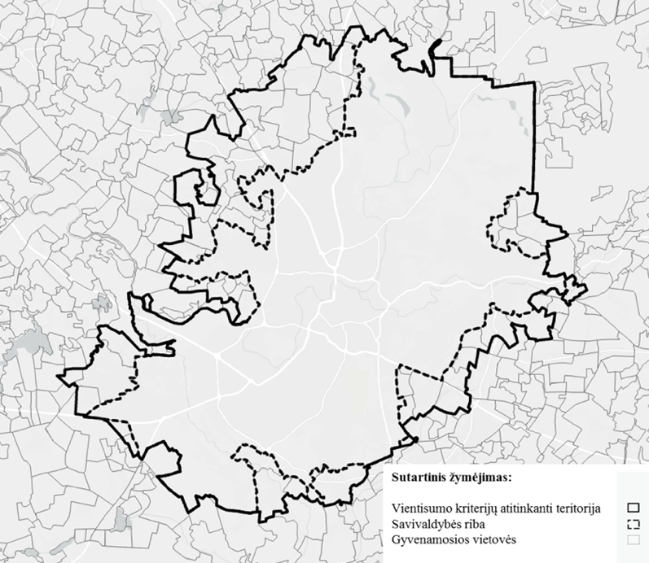

2 pav. Pažangos priemonės įgyvendinimo teritorija

**IV SKYRIUS**

**PAŽANGOS PRIEMONĖS VEIKLOS, PROJEKTŲ VYKDYTOJAI IR PARTNERIAI**

Pažangos priemonės veiklos skirtos viešųjų paslaugų, kurių teikimas ar teikimo organizavimas pagal Lietuvos Respublikos vietos savivaldos įstatymą yra savivaldybių funkcijos, prieinamumui ir tvariai aplinkai užtikrinti, pritaikant Vilniaus miesto teritorijas žaliųjų miestų erdvių plėtrai, sudarant sąlygas švietimo paslaugų pasiūlai didinti.

Planuojant įgyvendinti pažangos priemonės projektus, jų veiklos (infrastruktūros objektai) pasirinkti įvertinus 2022–2030 m. Vilniaus regiono plėtros planą ir jame identifikuotos problemos „Neužtikrinamos vienodos galimybės įgyti išsilavinimą“ ir jos giluminių priežasčių „Netolygiai prieinamos ugdymo paslaugos“ bei „Nepatenkinami neformalaus švietimo poreikiai“ mąstą, o taip pat regiono problemos „Nepakankamai tvari gyvenamoji aplinka“ ir jos giluminės priežasties „Neigiamas žmogaus veiklos poveikis aplinkai“ mąstą. Pažangos priemone numatytos intervencijos skirtos gyvenamųjų rajonų patrauklumo didinimui, kuriant žaliąsias viešąsias erdves ir tvarią aplinką bei švietimo paslaugų prieinamumo gerinimui.

Intervencijos nukreiptos gyvenamųjų Vilniaus miesto ir priemiesčių gyvenamųjų rajonų patrauklumo didinimui, kuriant žaliąsias viešąsias erdves ir tvarią aplinką bei švietimo paslaugų prieinamumo gerinimui.

Investicinės veiklos kryptys nustatytos atsižvelgiant į Investicijų programoje numatomas intervencijas Sostinės regionui, taip pat Regioninės pažangos priemonės Nr. 01-004-07-02-01 (RE) „Pagerinti viešųjų paslaugų prieinamumą, darbo vietų pasiekiamumą ir tam reikalingų išteklių naudojimo efektyvumą“ finansavimo gairėse[20] (toliau – Gairės) nustatytus reikalavimus. Pažangos priemonės veiklomis bus prisidedama prie Lietuvos Respublikos vietos savivaldos įstatyme (toliau – VSĮ) nustatytos savarankiškosios savivaldybių funkcijos – ikimokyklinio ugdymo, vaikų ir suaugusiųjų neformaliojo švietimo organizavimas, vaikų ir jaunimo užimtumo organizavimas (VSĮ 6 str. 8 p.), o taip pat valstybinių (valstybės perduotų savivaldybėms) funkcijų: priešmokyklinio ugdymo, bendrojo ugdymo, profesinio mokymo ir profesinio orientavimo organizavimas, savivaldybės teritorijoje gyvenančių vaikų iki 16 metų mokymosi pagal privalomojo švietimo programas užtikrinimas, mokyklų (klasių), vykdančių bendrojo ugdymo programas ir skirtų šalies (regiono) mokiniams, turintiems specialiųjų ugdymosi poreikių, kadetų ugdymo mokyklų, skirtų šalies (regiono) mokiniams, išlaikymas (VSĮ 7 str. 6 p.); sąlygų savivaldybės teritorijoje gyvenančių asmenų su negalia socialinei integracijai į savivaldybės bendruomenę sudarymas (VSĮ 6 str. 14 p.); aplinkos kokybės gerinimas ir apsauga (VSĮ 6 str. 28 p.).

Projektų pareiškėjai ir projektų vykdytojai– Vilniaus miesto savivaldybės administracija, Trakų rajono savivaldybės administracija ir Vilniaus rajono savivaldybės administracija.

Projektams galimi partneriai nenumatyti.

**V SKYRIUS**

**PAŽANGOS PRIEMONĖS PROJEKTŲ ATRANKA**

Pažangos priemonės „Vilniaus miesto su priemiesčiais plėtra“ projektai atrenkami planavimo būdu, vadovaujantis Strateginio valdymo metodikos[21] 135.2 papunktyje nustatyta sąlyga – įvertinus tai, kad projektais įgyvendinamos Lietuvos Respublikos teisės aktuose nustatytos funkcijos ir veiklos, kurios priskirtinos savivaldybių institucijoms ir įstaigoms, jomis tiesiogiai prisidedama prie regioninės pažangos priemonės 01-004-07-02-01 (RE) „Pagerinti viešųjų paslaugų prieinamumą, darbo vietų pasiekiamumą ir tam reikalingų išteklių naudojimo efektyvumą“įgyvendinimo ir numatytų rezultatų pasiekimo.

Projektų atrankos kriterijai nenustatyti.

**VI SKYRIUS**

**PAŽANGOS PRIEMONĖS PRISIDĖJIMAS PRIE HORIZONTALIŲJŲ PRINCIPŲ ĮGYVENDINIMO**

Lentelė Nr. 1

|  |  |  |
| --- | --- | --- |
| **Eil. Nr.** | **Horizontalieji principai (toliau – HP)** | **Informacija apie pažangos priemonės prisidėjimą prie HP** |
| 1. | Darnaus vystymosi | Pažangos priemonės projektų veiklų įgyvendinimas prisidės prie tvarios aplinkos kūrimo, gyvenamosios aplinkos kokybės gerinimo, švietimo prieinamumo didinimo, negalią turinčių asmenų integracijos pažangos priemonės projektų įgyvendinimo teritorijoje. Tai taip pat turės teigiamą poveikį strateginių planų įgyvendinimui savivaldybių, regiono ir nacionaliniu mastu, pvz., įgyvendinant Vilniaus miesto 2021–2030 metų strateginį plėtros planą, 2022–2030 metų Vilniaus regiono plėtros planą, Trakų rajono savivaldybės 2016–2025 metų strateginį plėtros planą, 2021–2030 metų Nacionalinį pažangos planą.  Veiksmų, kurie turėtų neigiamą poveikį darnaus vystymosi principo įgyvendinimui nenumatyta.  Įgyvendinant pažangos priemonės projektuose numatytas veiklas neigiamas poveikis aplinkai, žmonėms, gamtai ar turtui nenumatomas. |
| 2. | Inovatyvumo (kūrybingumo) | Įgyvendinant pažangos priemonės projektų veiklas tiesiogiai prie inovatyvumo (kūrybingumo) horizontaliojo principo įgyvendinimo neprisidedama. |
| 3. | Lygių galimybių visiems | Įgyvendinant pažangos priemonės projektų veiklas prie lygių galimybių visiems principo įgyvendinimo bus prisidedama netiesiogiai. Apribojimų, kurie turėtų neigiamą poveikį įgyvendinant moterų ir vyrų lygybės ir nediskriminavimo dėl lyties, rasės, tautybės, pilietybės, kalbos, kilmės, etninės priklausomybės, religijos ar įsitikinimų, tikėjimo, pažiūrų, negalios, sveikatos būklės, socialinės padėties, amžiaus, lytinės orientacijos ir kitais pagrindais principus nenumatyta. |

**VII SKYRIUS**

**IŠANKSTINĖS SĄLYGOS**

Pažangos priemonės įgyvendinimui Regionų plėtros programoje nustatyta išankstinė sąlyga:

o Patvirtintos teritorinės strategijos, atitinkančios Europos Parlamento ir Tarybos reglamento (ES) 2021/1060, kuriuo nustatomos bendros Europos regioninės plėtros fondo, „Europos socialinio fondo +“, Sanglaudos fondo, Teisingos pertvarkos fondo ir Europos jūrų reikalų, žvejybos ir akvakultūros fondo nuostatos ir šių fondų bei Prieglobsčio, migracijos ir integracijos fondo, Vidaus saugumo fondo ir Sienų valdymo ir vizų politikos finansinės paramos priemonės taisyklės (Bendrųjų nuostatų reglamento), 29 straipsnio reikalavimus ir patvirtintose regionų plėtros planų pažangos priemonėse yra numatytos veiklos šioms strategijoms įgyvendinti.

2024–2029 m. Vilniaus miesto tvarios plėtros strategija patvirtinta trijų joje dalyvaujančių savivaldybių tarybų sprendimais: Vilniaus miesto savivaldybės tarybos 2024 m. gegužės 15 d. sprendimu Nr. 1-502 „Dėl 2024–2029 m. Vilniaus miesto tvarios plėtros strategijos patvirtinimo ir pritarimo susitarimo projektui“, Vilniaus rajono savivaldybės tarybos 2024 m. gegužės 24 d. sprendimu Nr. T3-180 „Dėl 2024–2029 m. Vilniaus miesto tvarios plėtros strategijos patvirtinimo ir pritarimo susitarimo projektui“ ir Trakų rajono savivaldybės tarybos 2024 m. gegužės 30 d. sprendimu Nr. S1E-99 „Dėl 2024 – 2029 m. Vilniaus miesto tvarios plėtros strategijos patvirtinimo ir pritarimo susitarimo projektui“.

Pažangos priemonėje yra numatytos veiklos 2024–2029 m. Vilniaus miesto tvarios plėtros strategijai įgyvendinti. Suplanuoti projektai atitinka 2024–2029 m. Vilniaus miesto tvarios plėtros strategijos įgyvendinimo veiksmų plane numatytus veiksmus.

Išankstinės sąlygos įvykdymą įrodanti informacija bus nustatoma vertinant projektų įgyvendinimo planus.

**VIII SKYRIUS**

**PAŽANGOS PRIEMONĖS STEBĖSENOS RODIKLIAI**

Pažangos priemonės stebėsenos rodikliai pasirinkti ir jų reikšmės nustatytos įvertinus Vilniau miesto, Vilniaus rajono ir Trakų rajono savivaldybių pateiktus pasiūlymus dėl projektų įtraukimo į regiono plėtros planą, vadovaujantis Gairėmis.

Lentelė Nr. 2

| **Pažangos priemonės veiklų produkto rodikliai** | | | | | | | |
| --- | --- | --- | --- | --- | --- | --- | --- |
| **Veiklos pavadinimas** | **Rodiklio kodas** | **Rodiklio pavadinimas, matavimo vienetas** | **Rodikliui pasiekti planuojama panaudoti pažangos lėšų suma, Eur** | | **Siektinos rodiklio reikšmės** | | **Siektinos rodiklio reikšmės nustatymo pagrindimas** |
| **Iš viso** | **Iš jų ES, kitos tarptautinės finansinės paramos ir valstybės biudžeto lėšų suma** | **Tarpinė reikšmė (metai)** | **Galutinė reikšmė (metai)** |
| **1** | **2** | **3** | **4** | **5** | **6** | **7** | **8** |
| Vilniaus miesto su priemiesčiais plėtra | P.S.2.1034 | Naujų ar rekonstruotų pastatų, kurių pirminės energijos paklausa yra bent 20 % mažesnė, nei reikalauja energijos beveik nevartojantis pastatas, plotas (kvadratiniai metrai) | 67 160 063,20 | 30 034 440,00 | 0  (2024) | 16 939 (2029) | Planuojamų projektų duomenys: rodiklio reikšmė nustatyta įvertinus (susumavus) išankstinius duomenis. Siektina rodiklio reikšmė apskaičiuojama vadovaujantis Gairių 1 priede pateikta stebėsenos rodiklio P.S.2.1034 aprašymo kortele.  Sumuojamas įgyvendinant projektų veiklas naujai pastatytų ar rekonstruotų pastatų (jų dalių), kurie atitinka energijos beveik nenaudojančio pastato reikalavimus ir kurių daugiau kaip 60 proc. sunaudojamos pirminės energijos sudaro atsinaujinančių išteklių energija, bendrasis plotas. |
| P.B.2.0114 | Atviros erdvės, sukurtos arba atkurtos miestų teritorijose (kvadratiniai metrai) | 0  (2024) | 314 740  (2029) | Planuojamų projektų duomenys: rodiklio reikšmė nustatyta įvertinus (susumavus) išankstinius duomenis. Siektina rodiklio reikšmė apskaičiuojama vadovaujantis Gairių 1 priede pateikta stebėsenos rodiklio P.B.2.0114 aprašymo kortele.  Sumuojamas įgyvendinant projektus atnaujintų arba naujai įrengtų visiems prieinamų atvirų viešųjų erdvių paviršiaus plotas miestų teritorijose. |
|  | P.B.2.0076 | Integruoti teritorinio vystymo projektai (projektai) | 0  (2024) | 12  (2029) | Siektinos rodiklio reikšmės apskaičiuojamos, vadovaujantis Gairių 1 priede pateikta stebėsenos rodiklio P.B.2.0076 aprašymo kortele.  Sumuojami įgyvendinti integruoti teritorinio vystymo projektai. |

Lentelė Nr. 3

| **Pažangos priemonės rezultato rodikliai** | | | | | | | |
| --- | --- | --- | --- | --- | --- | --- | --- |
| **Rodiklio kodas** | **Rodiklio pavadinimas, matavimo vienetas** | **Pradinė rodiklio reikšmė (metai)** | **Rodikliui pasiekti planuojama panaudoti pažangos lėšų suma, Eur** | | **Siektinos rodiklio reikšmės** | | **Siektinos rodiklio reikšmės nustatymo pagrindimas** |
| **Iš viso** | **Iš jų ES, kitos tarptautinės finansinės paramos ir valstybės biudžeto lėšų suma** | **Tarpinė reikšmė (metai)** | **Galutinė reikšmė (metai)** |
| **1** | **2** | **3** | **4** | **5** | **6** | **7** | **8** |
| R.S.2.3039 | Metinis konsoliduotų viešųjų paslaugų vartotojų skaičius (vartotojai per metus) | 0  (2020) | 67 160 063,20 | 30 034 440,00 | 0  (2025) | 302 375  (2029) | Siektina rodiklio reikšmė apskaičiuota vadovaujantis Gairių 1 priede pateikta stebėsenos rodiklio R.S.2.3039 aprašymo kortele ir atitinka 2022–2030 m. Vilniaus miesto tvarios plėtros strategijoje nurodytą reikšmę. Kai yra teikiamos tęstinio pobūdžio konsoliduotos viešosios paslaugos, pvz., švietimo, socialinės priežiūros ir globos, slaugos, ir yra sudaryti šių paslaugų gavėjų (vartotojų) sąrašai (suvestinės), vartotojų skaičius apskaičiuojamas šio sąrašo (suvestinės) asmenų kiekį padauginant iš dienų, kada buvo teikiama paslauga, skaičiaus per 12 mėnesių po projekto įgyvendinimo pabaigos. |
| R.N.2.5720 | Sukurtos arba atkurtos teritorijos, naudojamos ekonominei, rekreacinei ar turizmo paskirčiai (hektarai) | 0  (2020) | 0  (2025) | 36,57  (2029) | Siektina rodiklio reikšmė apskaičiuota vadovaujantis Gairių 1 priede pateikta stebėsenos rodiklio R.N.2.5720 aprašymo kortele ir atitinka 2022–2030 m. Vilniaus miesto tvarios plėtros strategijoje nurodytą reikšmę. Tuo atveju, kai projektas apima viešosios turizmo infrastruktūros modernizavimo ar sukūrimo veiklas, rodiklio reikšmė apskaičiuojama, sudedant teritorijų plotus (ha). |
| R.B.2.2052 | Rekultivuota žemė, naudojama žaliesiems plotams, socialiniams būstams, ekonominei arba kitai paskirčiai (hektarai) | 0  (2020) | 0  (2025) | 2,43  (2029) | Siektina rodiklio reikšmė apskaičiuota, vadovaujantis Gairių 1 priede pateikta stebėsenos rodiklio R.B.2.2052 aprašymo kortele ir atitinka 2022–2030 m. Vilniaus miesto tvarios plėtros strategijoje nurodytą reikšmę. Skaičiuojama sumuojant rekultivuotos teritorijos plotą (hektarais), kurio naudojimas želdynams ir želdiniams sodinti, socialiniams būstams ir kitai socialinei, visuomeninei, ūkinei, ekonominei, kultūrinei, sporto ar bendruomeninei veiklai numatytas planavimo dokumentuose. |

|  |  |  |  |  |
| --- | --- | --- | --- | --- |
| Vilniaus regiono plėtros tarybos administracijos direktorius |  |  |  | Evaldas Gustas |
|  |  | *(parašas)* |  | *(vardas ir pavardė)* |

1. 2024*–*2029 m. Vilniaus miesto tvarios plėtros strategija, patvirtinta Vilniaus miesto savivaldybės tarybos 2024 m. gegužės 15 d. sprendimu Nr. 1-502 „Dėl 2024–2029 m. Vilniaus miesto tvarios plėtros strategijos patvirtinimo ir pritarimo susitarimo projektui“; Vilniaus rajono savivaldybės tarybos 2024 m. gegužės 24 d. sprendimu Nr. T3-180 „Dėl 2024–2029 m. Vilniaus miesto tvarios plėtros strategijos patvirtinimo ir pritarimo susitarimo projektui“; Trakų rajono savivaldybės tarybos 2024 m. gegužės 30 d. sprendimu Nr. S1E-99 „Dėl 2024 – 2029 m. Vilniaus miesto tvarios plėtros strategijos patvirtinimo ir pritarimo susitarimo projektui“.
2. 2021 m. vyresni nei 60 metų amžiaus gyventojai vidurinėje zonoje sudarė 27.2% gyventojų, centrinėje zonoje – 22.6%, periferinėje zonoje (Vilniaus miesto savivaldybės ribose) – 17.2%. Šaltinis: UAB „ID Vilnius“.
3. Šaltinis: Vilniaus miesto savivaldybės administracija. Gyventojų nuomonės tyrimas, 2020 m.
4. Šaltinis: 2024*–*2029 m. Vilniaus miesto tvarios plėtros strategija.
5. Šaltinis: Valstybės duomenų agentūra. Bendrojo ugdymo mokyklų mokiniai.
6. Šaltinis: Nacionalinė švietimo agentūra. Švietimo valdymo informacinė sistema.
7. Vilniaus rajono ir Trakų rajono savivaldybėse paskutiniaisiais metais ženkliai išaugo 3–5 m. vaikų skaičius, kurie yra ugdomi ne savivaldybės ugdymo įstaigose. 2023 m. šis skaičius sudarė 23.7% savivaldybėse gyvenamąją vietą deklaravusių vaikų. Darome prielaidą, kad šis skaičius atitinkamai augo ir savivaldybių teritorijose, įtrauktose į priemiesčius. Šaltinis: Švietimo valdymo informacinė sistema. Savivaldybės švietimo stebėsenos rodikliai. Prieiga internetu: <http://www.svis.smm.lt/rodikliai/>
8. Šaltinis: Nacionalinė švietimo agentūra. Švietimo valdymo informacinė sistema. Savivaldybės švietimo stebėsenos rodikliai. Prieiga internetu: <http://www.svis.smm.lt/rodikliai/>
9. Šaltinis: UAB „ID Vilnius“. Duomenys pagal Vilniaus miesto ir priemiesčių gyventojų apklausą, atliktą 2016 m. rengiant esamos būklės analizę Vilniaus miesto savivaldybės teritorijos bendrajam planui (2021).
10. Šaltinis: UAB „ID Vilnius“.
11. Šaltinis: SĮ „Susisiekimo paslaugos“. Vilniaus miesto gyventojų modalinio kelionių pasiskirstymo apklausos rezultatai. Pastaba: Apklausa apie kelionių pasiskirstymą Strategijos teritorijoje už Vilniaus miesto savivaldybės ribų nebuvo atlikta.
12. Šaltinis: Nacionalinė švietimo agentūra. Švietimo valdymo informacinė sistema. Savivaldybės švietimo stebėsenos rodikliai. Nuoroda: <http://www.svis.smm.lt/rodikliai/>
13. Šaltinis: Nacionalinė švietimo agentūra. Švietimo valdymo informacinė sistema. Mokyklų pritaikymo neįgaliesiems anketos duomenys. Nuoroda: http://svis.emokykla.lt/mokyklu-pritaikymo-neigaliesiems-anketos-duomenys/
14. Šaltinis: Nacionalinė švietimo agentūra. Švietimo valdymo informacinė sistema. Rodiklis datai: 2023-12-31.
15. *Europos Sąjungos fondų investicijų programa*. Dokumentą priėmė Europos Komisija 2023-06-05 Nr. C(2023)3762 Prieiga internetu: https://2021.esinvesticijos.lt/dokumentai/2021-2027-metu-europos-sajungos-fondu-investiciju-programa
16. priimta Europos Komisijos 2023-06-05 Nr. C(2023)3762
17. Šaltinis: Valstybės duomenų agentūra. Išankstiniai duomenys.
18. Šaltinis: Trakų rajono savivaldybės administracija.
19. Šaltinis: Vilniaus rajono savivaldybės administracija.
20. patvirtintos Lietuvos Respublikos vidaus reikalų ministro 2023 m. balandžio 7 d. Nr. įsakymu Nr. 1V-199 „Dėl Regioninės pažangos priemonės 01-004-07-02-01 (RE) „Pagerinti viešųjų paslaugų prieinamumą, darbo vietų pasiekiamumą ir tam reikalingų išteklių naudojimo efektyvumą“ finansavimo gairių patvirtinimo“.
21. patvirtinta Lietuvos Respublikos Vyriausybės2021 m. balandžio 28 d. nutarimu Nr. 292 „Dėl Strateginio valdymo metodikos patvirtinimo“.